Приложение 1
Исследование особенностей внимания школьников
Для определения особенностей внимания школьников были проведены исследования особенностей внимания в МОУ Михайловская СОШ в кружке декоративно-прикладного творчества по вязанию крючком « Рукоделие». В исследовании принимали участие 12 девочек в возрасте 12-15 лет.
Для исследования свойств внимания использовались следующие методики.
Методика 1 Цель: Определить объем внимания - наблюдательность (количество объектов, которые человек может одновременно и отчетливо воспринимать).
Инструкция к тесту
Испытуемому предлагается посмотреть на рисунок 1, где изображены геометрические фигуры и цифры внутри этих фигур в течение 1 с. Испытуемый должен постараться запомнить все, что увидел на рисунке. Рисунок закрывается и испытуемому предлагается воспроизвести этот рисунок на листе бумаги.
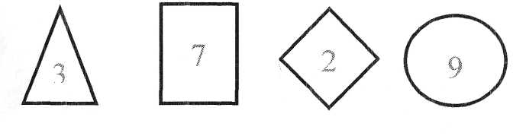
Рис. 1
Проверьте записи испытуемого и подсчитайте:
- сколько фигур он правильно запомнил;
Б) сколько цифр он правильно воспринял;
- сколько цифр им правильно вписано в фигуры.
Обработка результатов:
За каждый правильный ответ начисляется 1 балл.
Объем внимания равен сумме ответов по всем трем позициям:
11-12 баллов - высокий результат;
8-10 баллов -хороший результат;
5-8 баллов - средний результат;
1-4 балла - низкий результат.
Анализ и интерпретация данных:
Данный тест помогал определить объем внимания - наблюдательность (количество объектов, которые человек может одновременно и отчетливо воспринимать). Средний показатель группы 11,08 балла, что соответствует высокому результату. Восемь человек показали высокий результат в пределах от 11 до 12 баллов, четыре человека хороший результат от 8 до 10 баллов. Среднее количество правильно запомненных фигур и цифр составляет 4 из 4, среднее количество правильно вписанных цифр в фигуры составляет 3,08 из 4, это указывает на очень высокую концентрацию внимания. Результаты теста показывают, что учащиеся имеют высокую наблюдательность и объём внимания. (рис.2)

Рис.2.
Методика 2 Цель: Проверить может ли учащийся быстро и внимательно работать.
Инструкция к тесту
Испытуемому предлагается рисунок 3 с изображением 25-ти геометрических фигур в определённом порядке и внизу фигуры с цифрами. По команде испытуемому нужно как можно быстрее вписать в приготовленные 25 фигур цифры следующим образом: в квадраты - 4, в треугольники - 7, в круги - 9, в ромбы - 3. Вписывать цифры необходимо во все фигуры подряд, а не вразбивку. Зафиксируйте (в сек.) время выполнения задания испытуемым.
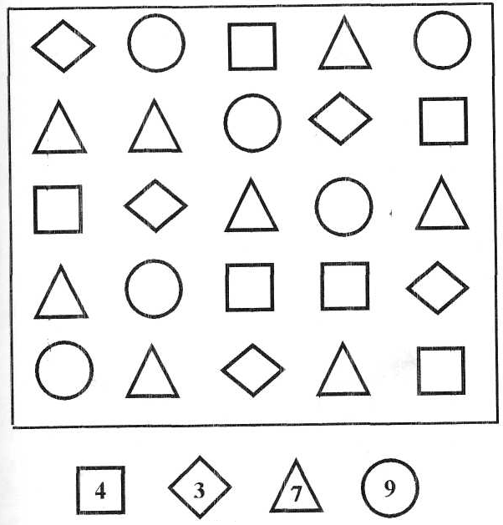

Рис. 3.
Обработка результатов: Если учащийся справился с заданием (внес цифры во все 25 фигур) безошибочно и быстрее чем за 30 сек, это отличный результат, 30-35 сек - хороший, 35-40 сек - средний. Если на выполнение задания заняло более 40 сек, то это считается низким результатом. Возможно, испытуемый переутомился или не очень серьезно отнесся к заданию.
Анализ и интерпретация данных: данный тест помогал определить, может ли учащийся быстро и внимательно работать. Средний показатель времени, за которое учащиеся вписали цифры во все 25 фигур 32 секунды, что является хорошим результатом. Два человека справились быстрее, чем за 30 секунд и безошибочно, что является отличным результатом. Семь человек показали хороший результат и три человека средний результат(рис.4). Следовательно, можно сделать вывод, что большинство учащихся могут быстро и внимательно работать.

Рис. 4.
Методика 3 Цель: Определить особенности произвольного внимания учащегося (внимания, связанного с сознательно поставленной целью, с волевым усилием в контроле собственной активности).
Инструкция к тесту
Испытуемому предлагается рисунок 5 с изображением двух квадратов А и Б разделённых на 25 квадратиков, один квадрат с цифрами, а другой пустой. В течение 1,5 минуты предложите испытуемому переписать цифры из квадрата А в квадрат Б в порядке их возрастания. Начинать надо с пустого верхнего левого квадрата. Всего в таблице 25 цифр от 1 до 40.
А Б
14 | 5 | 31 | 27 | 29
40 | 34 | 23 | 1 | 20
19 | 16 | 32 | 13 | 33
2 | 6 | 8 | 25 | 9
12 | 26 | 36 | 28 | 39
Рис. 5
Обработка результатов:
Учитывается количество вписанных цифр до первой ошибки. Если испытуемый сумел правильно записать более 14 цифр, то результат высокий, 11-14 - средний, менее 11 - низкий уровень развития произвольного внимания.
Анализ и интерпретация данных: данный тест помогал определить особенности произвольного внимания учащегося (внимания, связанного с сознательно поставленной целью, с волевым усилием в контроле собственной активности). Средний показатель цифр вписанных до первой ошибки 13, что является средним результатом. Два человека имеют высокий результат, девять человек средний результат и один человек низкий результат (рис.6). Следовательно, можно сделать вывод, что произвольное внимание у группы развито нормально, но его можно повысить за счет упражнений, приведенных в конспектах занятий.

Рис.6.
Методика 4. Переключаемость внимания (таблица Шульте)
Цель: изучить особенности психического темпа скорости ориентировочно-поисковых движений взгляда; особенности объема и переключаемости внимания личности.
Описание теста
Испытуемому поочередно предлагается пять таблиц (рис.7) на которых в произвольном порядке расположены числа от 1 до 25. Испытуемый отыскивает, показывает и называет числа в порядке их возрастания. Проба повторяется с пятью разными таблицами.

Инструкция к тесту
Испытуемому исследователь дает инструкцию работать максимально быстро и внимательно. Затем исследователь замечает время по секундомеру, а испытуемый показывает числа от 1 до 25, называя их вслух. Исследователь определяет время, потраченное испытуемым для поиска 25 цифр по порядку сначала в первом, а затем во 2, 3, 4 и 5 квадратах. Исследователь отмечает в тетради время для каждого квадрата. Затем вычисляют среднее время для одного квадрата (поиска цифр одном квадрате) и выражают графически. Делают вывод о переключаемости внимания, работоспособности и упражняемости у разных учащихся.
Стимульный материал (таблица Шульте)
Покажите по порядку числа от 1 до 25, называя их вслух (с максимальной скоростью)

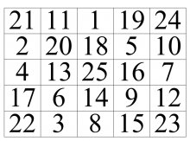
№ 1 №2
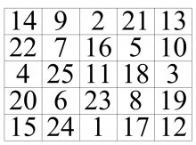
№ 3 № 4
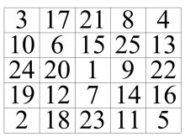
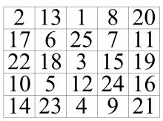
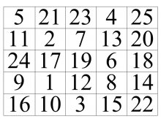
№ 5

Рис.7.

Обработка результатов теста:
Основной показатель - время выполнения, а так же количество ошибок отдельно по каждой таблице. По результатам выполнения каждой таблицы может быть построена "кривая истощаемости (утомляемости)", отражающая устойчивость внимания и работоспособность в динамике.
При обработке результатов необходимо учитывать, что если на показ и одновременное называние вслух (от 1 до 25) испытуемый затратил менее 40 сек., то уровень переключаемости считается «высоким»; если же затрачено от 40 до 50 сек., то уровень переключаемости считается «средним» (в норме); если же время превышает 50 сек., то уровень считается крайне «низким».
Анализ и интерпретация данных: Данный тест помогал определить уровень переключаемости внимания и особенности объёма внимания. Среднее время учащихся для одного квадрата (поиска цифр одном квадрате) составило 34 секунды, что является высоким уровнем переключаемости внимания. Девять человек затратили на поиск цифр в квадрате менее 40 секунд - уровень переключаемости высокий, три человека затратили от 40 до 50 секунд - средний уровень переключаемости (рис.8).

Рис.8.

Методика 5. Методика изучения уровня внимания (П.Я.Гальперин, С.Л.Кабылицкая)
Цель: изучение уровня внимания и самоконтроля школьников.

Инструкция к тесту
Предложите учащемуся прочитать текст, проверить его. Если будут найдены ошибки (в том числе и смысловые), то их необходимо исправить карандашом или ручкой. Экспериментатор фиксирует время работы с текстом, особенности поведения ребенка (уверенно ли работает, сколько раз проверяет текст, читает про себя или вслух и прочее).
Для нахождения и исправления ошибок не требуется знания правил, но необходимы внимательность и самоконтроль. Текст содержит 10 ошибок.

Текст
Стары лебеди склонили перед ним гордые шеи. Взрослые и дти толпились на берегу. Внизу над ними расстилалась ледяная пустыня. В отфет я кивал ему рукой. Солнце дохотило до верхушек деревьев и тряталось за ними. Сорняки живучи и плодовиты. Я уже заснул, когда кто-то окликнул меня. На столе лежала карта на шего города. Самолет сюда, чтобы помочь людям. Скоро удалось мне на машине.
Обработка результатов. Подсчитывается количество пропущенных ошибок:
0-2 - высший уровень внимания;
3-4 - средний уровень внимания;
более 5 - низкий уровень внимания.
Экспериментатор должен обратить внимание на качество пропущенных ошибок: пропуск слов в предложении, букв в слове, подмена букв, слитное написание слова с предлогом и др.
Анализ и интерпретация данных: данный тест помогал определить уровень внимания и самоконтроля учащихся. Средние показатели учащихся по количеству пропущенных ошибок 3 ошибки из 10, что показывает средний уровень внимания. Шесть человек пропустили только 2 ошибки что определяет высший уровень внимания, четыре человека пропустили от 3 до 4 ошибок - средний уровень внимания, два человека более 5 ошибок –низкий уровень внимания (рис.9). Следовательно, можно сделать вывод, что уровень внимания у группы развит очень хорошо, но количество времени, затрачиваемое на задания, очень высокое, что значительным образом ухудшает показатели. Уровень внимания подается тренировке. Есть ряд упражнений, которые можно предложить для улучшения повышения уровня внимания.
Рис. 9.

